Министерство транспорта и дорог Кыргызской Республики

«УТВЕРЖДАЮ»

Министр ___________________Ж.Калилов
подпись
«_____» __________________2018 г.

АНАЛИЗ РЕГУЛЯТИВНОГО ВОЗДЕЙСТВИЯ
к проекту постановления Правительства Кыргызской Республики
«О мерах по реализации Технического регламента «О безопасности колесных транспортных средств» (ТР ТС 018/2011)

Основание для разработки:
Приказ Министерства транспорта и дорог Кыргызской Республики от 6 февраля 2018 года № 52 «О создании рабочей группы для разработки Анализа регулятивного воздействия (АРВ) к проекту постановления Правительства Кыргызской Республики «Об оснащении транспортных средств аппаратурой спутниковой навигации» и проекту постановления Правительства Кыргызской Республики «О внесении изменений и дополнений в некоторые решения Правительства Кыргызской Республики».

Сроки проведения АРВ:
начало: февраль 2018 г.
окончание: март 2018 г.

Рабочая группа:
Министерство транспорта и дорог Кыргызской Республики
1 | Мусабеков Н.Б. | Заведующий отделом автомобильного транспорта Управления автомобильного и железнодорожного транспорта МТД КР, руководитель рабочей группы
2 | Орозалиева Д.М. | Главный специалист Управления экономики и финансов МТД КР
3 | Жумалиев Т.И. | Начальник отдела международных перевозок Агентства автомобильного, водного транспорта и весового контроля при МТД КР
4 | Сатаров М.Т. | Эксперт по автомобильному транспорту Группы консультантов по содействию в проведении мероприятий по реформированию системы управления дорожной отрасли МТД КР
5 | Солтобаева А.Ж. | Юрист Группы консультантов по содействию в проведении мероприятий по реформированию системы управления дорожной отрасли МТД КР
6 | Абдрахманова А.М. | Эксперт по финансам и экономике Группы консультантов по содействию в проведении мероприятий по реформированию системы управления дорожной отрасли МТД КР
другие вовлеченные стороны:
7 | Байсопуев А.И. | Первый заместитель генерального директора ГП «Кыргызавтобекети» МТД КР
8 | Жунусов М. | председатель Ассоциации международных автоперевозчиков Кыргызской Республики
9 | Турсунбаев Н.Ш. | председатель объединения юридических лиц «Ассоциация пассажирских автоперевозчиков Кыргызской Республики»

Контактные данные ответственных лиц:
Сатаров М.Т., e-mail: medersatarov@mail.ru, тел. (312) 31-41-27
Солтобаева А.Ж., e-mail: aidai_s@mail.ru, тел. (312) 31-48-17
Абдрахманова А.М., e-mail: a.abdrahmanova@gmail.com, тел. (312) 31-48-17
Адрес: г. Бишкек, ул. Исанова, 42, Министерство транспорта и дорог

Объем – ______ стр., приложений – ______.

Оглавление
Аналитическая справка 4
1. Проблемы и основания для государственного вмешательства 5
Проблема 1. Высокие показатели смертности и травматизма в результате ДТП 5
Проблема 2. Тяжелые последствия ДТП при перевозках опасных грузов 7
Проблема 3. Высокие риски чрезвычайных ситуаций на автомобильных дорогах 8
Дерево проблем (схема 1) 8
Масштаб проблем 9
Отношение заинтересованных сторон к действующему регулированию: 9
Международный опыт решения данных проблем 10
Социально-экономические и правовые основания государственного вмешательства 15
Цель государственного регулирования 17
Рекомендуемые индикаторы для оценки достижения цели 17
2. Варианты государственного регулирования и оценка последствий 17
Вариант № 1. «Оставить все как есть» 18
Вариант № 2. Принять подготовленные проекты постановлений ПКР об оснащении устройством экстренного вызова оперативных служб (УЭВОС) определенных категорий ТС (M и N) 18
Вариант № 3. Ввести требование об обязательном оснащении УЭВОС всех ТС на территории Кыргызской Республики 23
3. Рекомендуемое регулирование 25
Приложения 26
Приложение № 1. Схема работы ГАИС «ЭРА-ГЛОНАСС» 26
Приложение № 2. Схема работы системы ГЛОНАСС/GPS мониторинга транспорта 27
Приложение № 3. Перечень нормативных правовых актов стран ЕАЭС 28
Приложение № 4. Пользовательские сервисы ИТС США 30

Аналитическая справка
Анализ регулятивного воздействия к проекту постановления Правительства Кыргызской Республики «О мерах по реализации Технического регламента «О безопасности колесных транспортных средств» (ТР ТС 018/2011) (далее – проект постановления ПКР) подготовлен в соответствии с Методикой анализа регулятивного воздействия нормативных правовых актов на деятельность субъектов предпринимательства, утвержденной постановлением Правительства Кыргызской Республики от 30 сентября 2014 года № 559 (далее – Методика АРВ).
Данный проект разработан в целях реализации Технического регламента Таможенного союза «О безопасности колесных транспортных средств» (далее – ТР ТС 018/2011), Плана мероприятий по применению технических регламентов Таможенного союза в Кыргызской Республике, утвержденного постановлением Правительства Кыргызской Республики от 29 марта 2017 года № 184, Плана мероприятий по реализации комплекса мер по реформе системы дорожной безопасности в Кыргызской Республике, утвержденного постановлением Правительства Кыргызской Республики от 30 августа 2017 года № 546, и в соответствии со статьей 10 конституционного Закона Кыргызской Республики «О Правительстве Кыргызской Республики».
Подготовленный проект постановления ПКР предусматривает установление обязательных требований к безопасности перевозок пассажиров и грузов автомобильным транспортом, осуществляемых юридическими и физическими лицами на автомобильных дорогах Кыргызской Республики, и нацелены на повышение эффективности управления движением транспортных средств, повышение уровня безопасности перевозок пассажиров и грузов автомобильным транспортом.
Проект постановления ПКР устанавливает обязательные требования по оснащению транспортных средств категории М, используемых для коммерческих перевозок пассажиров и специально предназначенных для перевозки детей, и категории N, используемых для перевозки твердых бытовых отходов и мусора (мусоровозы), а также на тягачи, используемые для буксировки прицепов, перевозящих опасные грузы, системой/устройством экстренного вызова оперативных служб.
Задачей проекта является реализация требования ТР ТС 018/2011 об оснащении транспортных средств системой/устройством экстренного вызова оперативных служб, устанавливаемой на транспортное средство для определения его текущего местоположения, направления и скорости движения по сигналам не менее двух действующих глобальных навигационных спутниковых систем, обмена данными с дополнительным бортовым оборудованием и информацией по сетям подвижной радиотелефонной связи.
Внедрение данной системы приведет к сокращению времени реагирования оперативных служб при дорожно-транспортном происшествии (ДТП) и уменьшению тяжести последствий ДТП за счет оказания своевременной помощи пострадавшим службами экстренного реагирования. Это должно снизить уровень смертности и травм на дорогах, а также повысить безопасность пассажирских и грузовых перевозок автомобильным транспортом.

Проблемы и основания для государственного вмешательства
Проблемы, для решения которых требуется государственное регулирование, взаимосвязаны и сгруппированы в 3 основные категории.

Проблема 1. Высокие показатели смертности и травматизма в результате ДТП
В Кыргызской Республике автомобильный транспорт составляет преимущественную часть транспортного сектора страны и обеспечивает 94% от общего объема грузоперевозок и 98,6% пассажирских перевозок. В соответствии с данными Государственной регистрационной службы при Правительстве Кыргызской Республики на конец 2017 года в Кыргызской Республике зарегистрировано 1173,9 тысяч единиц транспортных средств, в том числе: грузовой транспорт – 147,7 тыс.ед., легковой транспорт – 918,1 тыс. ед., другие виды транспорта – 108,2 тыс. ед. Уровень автомобилизации населения возрос за последние 7 лет практически вдвое и составил порядка 260 автомобилей на 1000 жителей трудоспособного возраста.
Как признано в мире, автомобильный транспорт является источником повышенной опасности. В связи с ежегодным увеличением количества автомобильных транспортных средств и ростом грузовых и пассажирских перевозок, возрастает и количество жертв в результате дорожно-транспортных происшествий. Во многих случаях, в связи с запоздавшим оповещением соответствующих служб о ДТП или чрезвычайной ситуации на автодороге, а также в связи с долгим поиском координат транспортного средства и места происшествия, пострадавшим не оказывается своевременная медицинская помощь, что приводит к росту смертности и инвалидности в результате ДТП.
По данным Главного управления обеспечения безопасности дорожного движения Министерства внутренних дел Кыргызской Республики в 2017 году произошло 6346 случаев ДТП, что на 8,1 % больше по сравнению с 2016 годом. В результате ДТП за последний год погибло – 907 человек, в том числе 107 детей, получили ранение – 9568 человек, или больше на 7,6 % в сравнении с 2016 годом.
Как показано на нижеследующем рисунке 1., за последние 10 лет количество ДТП возросло более чем в 2 раза, травматизм повысился в 2,3 раза. В целом, за 10 лет в Кыргызстане в результате ДТП погибло более 10 тысяч человек, из которых порядка 10% приходится на детей.

Рисунок 1. Динамика ДТП, смертности и травматизма на дорогах КР, 2008-2017 гг.
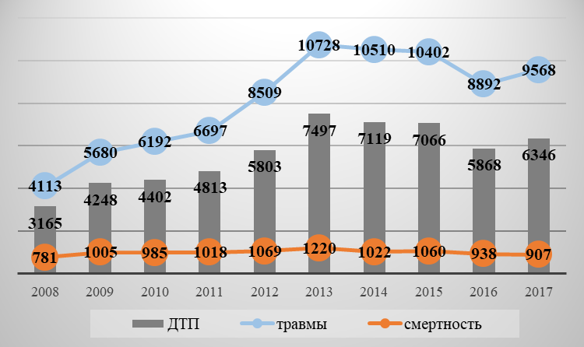
Источник: ГУОБДД МВД Кыргызской Республики

При этом коэффициент смертности в результате ДТП в Кыргызской Республике на конец 2015 года, равный 176,1 на 1 млн. человек, является самым высоким среди стран ОЭСР, наряду с Грузией и Российской Федерацией. И хотя показатель смертности несколько снизился по итогам 2016 года (до 155,83), он все еще остается одним из самых высоких в мире (см. рис.2).

Рисунок 2. Число погибших в результате ДТП на 1 млн.чел. жителей страны (2015 г.)
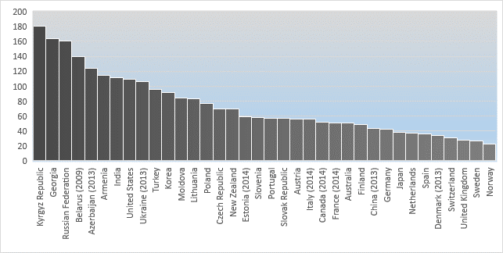
Источник: OECD.Stat

Согласно исследованиям Всемирной организации здравоохранения (ВОЗ) высокий уровень смертности и травматизма на дорогах в странах с низкими доходами обусловлен, кроме прочих причин, несвоевременным/неадекватным оказанием помощи после аварии. Тяжесть травм усугубляется задержками в выявлении лиц, попавших в ДТП, и оказании им помощи. После того как произошла авария, своевременность помощи пострадавшим имеет решающее значение.
Как показывает статистика смертности при ДТП, порядка 50% смертей в результате серьезных травм происходит до того, как пострадавшие доставлены в медицинское учреждение. Также много времени уходит на поиск и связь с пострадавшими, их транспортировку. Известно, что именно в первый час после аварии человеческий организм мобилизует все свои ресурсы для выживания. Медики называют его «золотым часом». Задача спасателей и медиков успеть и использовать «золотой час».
Документ ВОЗ 2017 года «Спасти жизнь: пакет технической документации по вопросам безопасности дорожного движения» также свидетельствует о том, что оказание экстренной помощи может более чем вдвое сократить число смертей в странах с низким и средним уровнем доходов.

Проблема 2. Тяжелые последствия ДТП при перевозках опасных грузов
Во всем мире признается тот факт, что дорожно-транспортные происшествия с участием транспортных средств, перевозящих опасные грузы, сопровождаются наиболее тяжелыми последствиями, обусловленными нижеследующими факторами.
- Высокая тяжесть последствий ДТП во многом связана со свойствами опасных грузов.
- Последствия аварий при перевозках опасных грузов оказывают вредное воздействие не только на непосредственных участников происшествий, но и на людей, транспортные средства и объекты, находящиеся вблизи места аварии.
- Авария может произойти не одномоментно, а развиваться в течение относительно продолжительного времени и на относительно протяжённом участке местности, например, при утечке опасной жидкости, газа или рассыпании опасного твёрдого вещества.
В Кыргызской Республике в 2017 году по вине водителей, перевозивших опасные грузы, произошло 22 аварии, в результате которых погибло 26 человек и травмировано 34 человека. Таким образом, тяжесть последствий ДТП при перевозках опасных грузов более чем в пять раз выше, чем в ДТП, не связанных с такими перевозками.
Частым явлением при происшествиях становится возгорание опасного груза, поскольку основную часть опасных грузов, находившихся на транспортных средствах при происшествиях, составляют легковоспламеняющиеся вещества (дизельное топливо, бензин и др.). Результатом многих ДТП явилась полная или практически полная утрата перевозимых грузов в результате разлива опасных жидкостей с загрязнением больших участков почвы и водоемов, что оказало непоправимое воздействие на животный и растительный мир.

Проблема 3. Высокие риски чрезвычайных ситуаций на автомобильных дорогах
В Кыргызской Республике, ввиду ее географического расположения и горного рельефа территории, высоки риски проявлений чрезвычайных ситуаций природного характера (землетрясения, оползни, сели, снежные лавины, подтопления грунтовыми водами и т.д.).
В международном рейтинге Мирового индекса риска в 2016 году Кыргызстан занял 51-ю позицию из 171 страны мира. Среди стран бывшего СССР Кыргызстан по уровню риска занимает второе место после Узбекистана (47 позиция).
По информации Министерства чрезвычайных ситуаций Кыргызской Республики ежегодно в стране происходит, как минимум, 30 чрезвычайных ситуаций (по среднестатистическим данным), вызванных природными явлениями. На автомобильных дорогах общего пользования существует 12 лавиноопасных участков, чрезвычайные ситуации затрагивают и другие дорожные сооружения (мосты, тоннели, инженерные коммуникации). Произошедшие в 2017 году ЧС на автодорогах не привели к человеческим жертвам.
В связи с климатическими изменениями, число случаев ЧС ежегодно возрастает. Так, по итогам 2017 года только за счет бюджета Министерства транспорта и дорог на ликвидацию последствий ЧС на автомобильных дорогах общего пользования направлено 158,2 млн. сомов, что больше уровня 2016 года в 1,83 раза и уровня 2015 года – в 3,62 раза. Таким образом, возрастающее число чрезвычайных ситуаций природного характера повышают риски и потенциальные угрозы для человеческой жизни и безопасности.

Дерево проблем (схема 1)
причины проблем | проблемы | последствия не решения проблем
Высокие показатели смертности и травматизма в результате ДТП
Продолжение тенденции роста смертности и травматизма на дорогах
Запаздывание помощи медиков, спасателей

Тяжелые последствия ДТП при перевозке опасных грузов
Отсутствие единой современной автоматизированной системы организации экстренной помощи
Экономические потери страны
Высокие риски для человеческой жизни и безопасности в связи с природными катаклизмами на автодорогах

Экологический ущерб

Масштаб проблем
Масштаб проблем определяется:
- числом смертей и травматизма при ДТП, в т.ч. при перевозках опасных грузов;
- экологическими последствиями ДТП при перевозках опасных грузов;
- числом жертв при ЧС с участием автомобильного транспорта на автомобильных дорогах Кыргызской Республики (землетрясения, оползни, сели, снежные лавины, подтопления грунтовыми водами и т.д.).

По итогам 2017 г.:
- при ДТП погибло 907 человек, в том числе 107 детей, получили ранение – 9568 человек, что больше на 7,6 % в сравнении с 2016 годом;
- произошло 22 аварии при перевозках опасных грузов, в результате которых погибло 26 человек и травмировано 34 человека;
- экологический ущерб в результате ДТП с опасными грузами оценен независимыми экологами в 2,5 млн. сомов;
- ежегодное увеличение числа ЧС на автомобильных дорогах Кыргызской Республики.

Следует отметить, что необходимость решения данных проблем актуальна для всех стран мира, особенно в условиях повышения уровня автомобилизации населения.

Отношение заинтересованных сторон к действующему регулированию:
- Государственные органы: Министерство транспорта и дорог, Министерство чрезвычайных ситуаций, Министерство здравоохранения, Министерство внутренних дел – отмечают наличие проблемы и считают необходимым принятие соответствующего нормативного акта, направленного на сокращение человеческих жертв и минимизации экономических потерь.
- Грузовые и пассажирские перевозчики – осознают наличие проблемы и поддерживают мнение о необходимости принятия мер по сокращению времени оказания экстренной помощи для сохранения жизни и здоровья пассажиров, а также для сохранения грузов.
- Население (граждане) – ежегодно отмечается повышение спроса со стороны населения по сокращению количества жертв при ДТП и требований о необходимости принятия мер со стороны государственных органов.

Международный опыт решения данных проблем

Российская Федерация
С 2017 года в соответствии с требованиями технического регламента Таможенного союза «О безопасности колесных транспортных средств» (ТР ТС 018/2011), все автомобили, поставляемые на российский рынок, должны быть оборудованы устройством ЭРА-ГЛОНАСС.
Установка системы осуществляется на:
- новые автотранспортные средства, которые импортируют в Россию, – на конвейерах автопроизводителей вне РФ;
- новые автотранспортные средства, которые производят в России – на конвейерах российских автопроизводителей;
- для поддержанных транспортных средств, которые ввезли в РФ после 1 января 2017 года, и с момента их выпуска прошло менее 30 лет. Для поддержанных машин, которые были проданы в РФ ранее 1 января 2017 года, на добровольной основе.
Без установки системы подразделения Федеральной таможенной службы не осуществляют выдачу паспорта ТС на автомобиль, и соответственно, не осуществляется постановка ТС на учет в ГИБДД.
При этом паспорт ТС выдается только после получения свидетельства о безопасности конструкции ТС и копии договора на приобретенный терминал. Экспертиза проводится в аккредитованной экспертной лаборатории, где проводится техническая экспертиза на соответствие требованиям технического регламента.
Также с 1 января 2017 года в соответствии с ТР ТС 018/2011 установка системы обязательна для находящихся в эксплуатации транспортных средств категории М, используемых для коммерческих перевозок пассажиров, а также специально предназначенных для перевозки детей, и ТС категории N, используемых для перевозки твердых бытовых отходов и мусора (мусоровозы), специальных, опасных, тяжеловесных и (или) крупногабаритных грузов, а также транспортных средств оперативных служб.
При срабатывании устройства в случаях ДТП (см. схему согласно приложению № 1 к настоящему документу):
- Производится определение координат местонахождения автомобиля на основе сигналов ГЛОНАСС и GPS.
- Устанавливается голосовое соединение между водителем и пассажирами автомобиля и оператором диспетчерского центра ЭРА-ГЛОНАСС посредством сотовой связи GSM.
- В базу данных государственной системы ЭРА-ГЛОНАСС передается информация о точных координатах автомобиля в момент вызова, времени вызова, а также данные автомобиля, включая VIN.
- Диспетчер системы-112, получив необходимую информацию и связавшись с водителем, организует выезд на место происшествия служб экстренного реагирования (МЧС, ГИБДД, Скорая помощь).
Как отмечают специалисты, среднее время передачи сигнала экстренного вызова составляет 19 секунд.
Стоит отметить, что на подержанных автомобилях система ЭРА-ГЛОНАСС функционирует только в ручном режиме, т.е. кнопку «SOS» нажимает тот, кто присутствует в машине. В автоматическом режиме посылают сигнал исключительно новые автомобили, т.к. автоматический режим возможен только после проведения ряда дорогостоящих краш-тестов, которые включают реакцию на удар, опрокидывание и др.
Российская система должна синхронизироваться с европейским аналогом eCall, и функционировать даже тогда, когда приобретенный в РФ автомобиль будет находиться на территории Европы.

В Российской Федерации нормативными актами предусмотрено обязательное проведение мониторинга перевозок опасных грузов, который возложен на органы Ространснадзора и местные власти. Мониторинг осуществляется с помощью комплексной информационно-аналитической системы контроля транспортных средств (КИАСК-ТС), реализованной на основе спутниковых навигационных технологий ГЛОНАСС/GPS.
Система мониторинга включает:
- бортовые устройства, обеспечивающие навигацию транспортного средства с помощью ГЛОНАСС, связь с автоматизированными центрами контроля и надзора (АЦКН) Ространснадзора по каналам сотовой и, возможно, спутниковой связи (с низкоорбитальными спутниками) и передачу в АЦКН информации о местоположении и состоянии ТС, вводимой водителем и формируемой автоматически;
- автоматизированные центры контроля и надзора, осуществляющие мониторинг перевозок опасных грузов.
Включение в состав бортового устройства средств спутниковой связи необходимо для обеспечения мониторинга в зонах, где отсутствует сотовая связь.
Получив информацию с бортового устройства на ТС, контролирующие органы имеют возможность определить государственный регистрационный номер, модель, марку и принадлежность ТС, вид перевозимого груза (грузов), разрешённый маршрут движения. При этом возможен контроль наличия специального разрешения для данного ТС, вида груза и маршрута (см. схемы мониторинга ТС согласно приложению № 2 к настоящему документу).
Перечень нормативных правовых актов РФ, регулирующих систему экстренного реагирования при авариях, приведен в приложении № 3 настоящего документа.

Республика Казахстан
В Казахстане с 2017 года все выпускаемые в обращение автотранспортные средства подлежат оснащению устройствами экстренного вызова оперативных служб в соответствии с ТР ТС 018/2011. Данное требование касается также единичных транспортных средств, ввозимых на территорию ЕАЭС из третьих стран.
УЭВОС в Республике Казахстан работают в условиях функционирования системы спутниковой навигации ЭВАК. Система ЭВАК – это государственная автоматизированная информационная система, функционирующая с использованием сигналов навигационных спутниковых систем, и обеспечивающая экстренное предоставление в оперативные службы информации о ДТП на автомобильных дорогах Республики Казахстан. Основная цель создания системы ЭВАК – сокращение времени доставки информации об аварии до экстренных оперативных служб, что позволит понизить смертность и травматизм водителей и пассажиров автотранспортных средств, попавших в ДТП или иную нештатную ситуацию (поломка автомобиля, изменение метеорологической ситуации, резкое ухудшение состояния водителя и т.п.) на дороге.
При аварии навигационно-связной терминал, установленный на ТС, в автоматическом режиме осуществляет экстренный вызов, который приоритетно обслуживается доступной сетью подвижной связи и передается в систему ЭВАК. Также предусмотрена возможность (в случае аварии или иной нештатной ситуации на дороге) экстренного вызова при нажатии водителем или пассажиром специальной кнопки SOS или «Экстренный вызов». При этом передается информация о точных координатах, времени и тяжести ДТП, а также VIN автомобиля. Кроме того, при экстренном вызове устанавливается голосовое соединение между лицами, находящимися в кабине транспортного средства и операторами системы ЭВАК или экстренных оперативных служб. После фильтрации ложных вызовов вызовы, требующие реагирования, и данные об аварии передаются в оперативную службу 112 или в дежурную часть регионального отделения МВД по месту аварии.
В соответствии с техническим регламентом подтверждение соответствия в форме сертификации УЭВОС осуществляют аккредитованные органы по сертификации (ОПС) и испытательные лаборатории (ИЛ), включенные в Единый реестр органов по сертификации и испытательных лабораторий ЕАЭС.
В Республике Казахстан аккредитованы три ОПС (ТОО «Казэкспоаудит», ТОО «ҒЗО «Алматы-Стандарт», ТОО «Центр оценки соответствия продукции автомобилестроения и сертификации систем менеджмента качества (Казавтосерт)) и ИЛ ТОО «Казэкспоаудит».
Таким образом, завершен цикл работ по сертификации УЭВОС. Дальнейшей реализацией проекта ЭВАК занимается Аэрокосмический комитет Министерства оборонной и аэрокосмической промышленности Республики Казахстан.
Необходимо отметить, что транспортные средства, на которые до 1 января 2017 года выданы одобрения типа транспортного средства (ОТТС), могут выпускаться в обращение без установки и использования УЭВОС до окончания срока действия, ранее выданного ОТТС.
Владелец транспортного средства, находящегося в эксплуатации, имеет право и возможность по собственной инициативе подключиться к системе ЭВАК. Для этого ему необходимо приобрести терминал и обратиться в сертифицированный установочный центр для его установки.
Перечень нормативных правовых актов РК, регулирующих систему экстренного реагирования при авариях, приведен в приложении № 3 настоящего документа.

Республика Беларусь
В республике создается единая система навигационно-временного обеспечения (ЕС НВО). Целью создания ЕС НВО является повышение эффективности решения целевых задач потребителями услуг в сфере навигации, удовлетворение их потребностей в навигационных ресурсах. Система экстренного реагирования на дорожно-транспортные происшествия «ЭРА РБ» является составным элементом ЕС НВО, и создается по аналогии с российской системой ЭРА-ГЛОНАСС.
В начале марта 2017 года белорусский и российский сетевые операторы в сфере навигационной деятельности заключили соглашение о сотрудничестве в сфере спутниковой навигации и применения ГЛОНАСС-технологий на территории двух союзных государств. Суть соглашения заключается в сотрудничестве между сетевыми операторами при реализации значимых проектов на территории двух стран, в том числе системы экстренного реагирования на дорожно-транспортные происшествия, системы тахографического контроля, системы платности на автомобильных дорогах, систем мониторинга и контроля перемещения транспортных средств, предназначенных для перевозки опасных, тяжеловесных, крупногабаритных и иных специальных грузов, системы обеспечивающей автоматический контроль соблюдения правил дорожного движения. Также соглашением предусмотрено достижение технической совместимости систем двух стран.
Подержанные автомобили, ввозимые в Беларусь из дальнего зарубежья, в 2017 году не обязательно должны быть оснащены устройствами экстренного вызова оперативных служб.

Опыт развитых стран
В наиболее развитых зарубежных странах развитие телематических транспортных систем (ТТС) осуществляется под руководством правительственных органов на основе централизованно разработанных архитектур, охватывающих весьма широкий круг задач, в том числе и задачи контроля перевозок опасных грузов.
Так, Национальная архитектура инженерных информационно-телематических систем США ориентирована на реализацию 33 пользовательских сервисов ИТС (их перечень приведён в приложении № 4 к настоящему документу). Автоматизированная система экстренного реагирования на аварии автотранспортных средств входит в состав системы Next Generation 9-1-1 (NG9-1-1), предназначенной для вызова аварийных служб с использованием любых проводных и беспроводных коммуникационных устройств, в том числе через Интернет. Разработка системы финансируется Министерством транспорта США.
Сервис «Безопасность опасных грузов и реагирование на аварии» относится к группе «Деятельность грузового транспорта». Функциональная архитектура указанного сервиса предусматривает контроль перевозок опасных грузов, в том числе их отслеживание и классификацию, уведомление об аварии с опасными грузами, передачу информации об авариях и нарушениях порядка перевозки опасных грузов всем заинтересованным организациям, отслеживание местоположения транспортного средства, перевозящего опасный груз, обнаружение его отклонения от запланированного маршрута, идентификацию входа ТС в чувствительные географические области (например зоны, в которых перевозка опасных грузов запрещена), аутентификация водителя с деактивацией транспортного средства при попытке управления ТС неправомочным водителем.

В рамках Европейского союза создана система eCall, ориентированная на автотранспортные средства и предполагающая использование европейской спутниковой навигационной системы Galileo. Работы по мониторингу и контролю за перевозками опасных грузов проводятся под эгидой Европейского агентства по глобальной навигационной спутниковой системе в рамках проекта SCUTUM (SeCUring the EU GNSS adopTion in the dangeroUs Material transport – Применение ГНСС ЕС для обеспечения безопасности при транспортировке опасных грузов).
Система обеспечивает мониторинг координат ТС, перевозящих ОГ, а также параметров состояния ТС и груза. Координаты определяются с помощью системы EGNOS (англ. European Geostationary Navigation Overlay Service – европейская геостационарная служба навигационного покрытия). EGNOS находится в эксплуатации с октября 2009 г. и предназначена для улучшения работы системы GPS и, в перспективе, Galileo на территории Европы, являясь аналогом американской системы WAAS. Зона действия EGNOS охватывает всю Европу, север Африки и небольшую часть европейской России. Система состоит из сети наземных станций, главной станции, которая аккумулирует информацию от спутников GPS, Galileo и геостационарных спутников EGNOS, через которые эта информация транслируется на GPS-приёмники, поддерживающие приём дифференциальных поправок.
Внедрение системы осуществляется во Франции и Австрии, в дальнейшем ожидается внедрение и в других странах ЕС.

Социально-экономические и правовые основания государственного вмешательства
В Кыргызской Республике, в отличие от России и Казахстана, вопросы создания и внедрения на государственном уровне навигационных систем мониторинга и контроля пассажирских и грузовых перевозок не урегулированы. Отсутствуют нормативные правовые акты, регламентирующие эту сферу деятельности, нет соответствующих программных решений (комплексных автоматизированных систем). Таким образом, отсутствует должный контроль безопасности перевозок пассажиров и грузов, особенно опасных грузов, автомобильным транспортом. Последствием такого правового пробела становится ежегодный рост количества жертв и лиц, получивших ранения при ДТП и ЧС, а также ухудшение экологического фона в результате ДТП при перевозках опасных грузов.
Экономические потери в результате смертности и травматизма на дорогах по оценках международных экспертов могут достигать 3% ВВП. К примеру, по оценкам российских экспертов экономический ущерб от ДТП составляет 2,5% ВВП. В нижеследующей таблице приведены оценки служб транспортной полиции развитых стран:

страна | стоимость экономич. ущерба от ДТП,  млн. долл. | стоимость ущерба от смерти  1 чел.,  тыс.долл.
США, 2015  National highway traffic safety administration (2015) “The economic impact of motor vehicle crashes”. | $ 241 988 | –
Канада, 2010  S. Pitel & R. Solomon (2013) “Estimating the Number and Cost of impairment – related traffic crashes in Canada: 1999 to 2010”. | $16 283 | $7 457
Австралия, 2014  Bureau of Infrastructure, Transport and Regional Economics (2014)  “Impact of road trauma and measures to improve outcomes. Report 140”. | $ 236, 6 | $10 594
Великобритания, 2013  Jones-Lee M., Spackman M. (2013) “The development of road and rail transport safety valuation in the United Kingdom”. | – | $8 137

К сожалению, в Кыргызской Республики нет утвержденных методик по расчету экономических потерь в результате смерти и травматизма при ДТП и, соответственно, на государственном уровне стоимостная статистика не ведется. Однако даже обобщенные оценки стоимости потерянного при ДТП человеческого капитала, с точки зрения вклада 1 человека трудоспособного возраста в производство ВВП, показывают внушительные объемы экономического ущерба в 3,3 млрд. сом (0,7% ВВП) или порядка 47 млн. долл. США в год.
Более того, только за 2017 год экологический ущерб в результате ДТП с опасными грузами оценен независимыми экологами в 2,5 млн. сомов.
Печальная статистика смертности и ранений на автодорогах диктует необходимость скорейшего государственного вмешательства для изменения ситуации. Одной из мер государственной политики по повышению безопасности дорожного движения должно стать создание организованной системы комплексного оказания экстренной помощи посредством устройств (системы) экстренного вызова оперативных служб.
Своевременное и эффективное оказание экстренной помощи является необходимой составляющей системы безопасности и может смягчить последствия аварии за счет сокращения смертности и инвалидности в результате травм. Оснащение транспортных средств специализированными устройствами позволит мгновенно определять место ДТП и вне зависимости от состояния водителя и пассажиров автоматически сообщать об аварии в скорую помощь, милицию, спасателям. Прогнозируется, что с внедрением системы экстренного вызова время прибытия оперативных служб на место катастрофы сократится на 30-40%.
Более того, необходимость внедрения системы экстренного реагирования при ДТП также продиктована обязательством Кыргызской Республики в рамках членства в ЕАЭС.
С 1 января 2017 года в странах ЕАЭС в соответствии с Техническим регламентом Таможенного союза «О безопасности колесных транспортных средств» (ТР ТС 018/2011) вступило в силу требование об обязательном оснащении транспортных средств системой/устройством экстренного вызова оперативных служб. При этом Кыргызская Республика взяла ответственность за реализацию норм и требований технических регламентов Таможенного союза в соответствии с Договором от 23 декабря 2014 года о присоединении Кыргызской Республики к Договору о Евразийском экономическом союзе от 29 мая 2014 года.
Пунктом 13.1 Раздела IV ТР ТС 018/2011 установлено, что выпускаемые в обращение транспортные средства категории М1, входящие в область применения Правил ЕЭК ООН N 94 и 95, и категории N1, входящие в область применения Правил ЕЭК ООН N 95, оснащаются системой вызова экстренных оперативных служб, прочие выпускаемые в обращение транспортные средства категорий M1 и N1, транспортные средства категорий M2, M3, N2, N3 оснащаются устройством вызова экстренных оперативных служб.
Планом мероприятий по применению ТР ТС в Кыргызской Республике, утвержденным постановлением ПКР от 29 марта 2017 года № 184, предусмотрена реализация требования ТР ТС 018/2011 по оснащению транспортных средств системой/устройством экстренного вызова оперативных служб.
Таким образом, предлагаемые проекты постановлений ПКР, основанные на современных технологиях регулирования сферы перевозок пассажиров и грузов автомобильным транспортом, помимо выполнения обязательств в рамках ЕАЭС по ТР ТС 018/2011, способствуют решению следующих важнейших государственных задач:
1. Обеспечение безопасности жизни и здоровья людей.
2. Защита прав потребителей на получение гарантированных услуг, оказываемых при перевозках пассажиров и грузов автомобильным транспортом.
3. Защита окружающей среды.

Цель государственного регулирования
Целью государственного регулирования по созданию системы экстренного реагирования при ДТП и чрезвычайных ситуациях на автомобильных дорогах является сокращение времени доставки информации об аварии до экстренных оперативных служб, что позволит понизить смертность и травматизм водителей и пассажиров автотранспортных средств, попавших в ДТП или иную нештатную ситуацию на дороге.
По оценкам, полномасштабное внедрение новой информационно-технологической системы позволит сократить смертность на автодорогах, как минимум, на 10% за счет уменьшения времени реагирования на нештатные ситуации или спасать ежегодно до 100 человеческих жизней. Также система обеспечит осуществление государственного мониторинга и контроля за перевозками опасных грузов, твердых бытовых отходов и мусора для сокращения количества ДТП с участием ТС, которые занимаются перевозками указанных грузов.

Рекомендуемые индикаторы для оценки достижения цели
Количественные индикаторы:
- снижение показателей смертности и инвалидности при ДТП и других нештатных ситуациях на автомобильных дорогах;
- сокращение времени поиска координат ТС и места происшествия при ДТП и других нештатных ситуациях.

Качественные индикаторы:
- своевременное оказание первой помощи пострадавшим при ДТП и других нештатных ситуациях на автомобильных дорогах;
- оптимизация работы оперативных служб.

Варианты государственного регулирования и оценка последствий
При проведении АРВ были рассмотрены следующие варианты регулирования:
Вариант № 1. Оставить все как есть.
Вариант № 2. Принять подготовленный проект постановления ПКР об оснащении определенных категорий ТС (M и N) устройством экстренного вызова оперативных служб (УЭВОС).
Вариант № 3. Ввести требование об обязательном оснащении УЭВОС всех ТС на территории Кыргызской Республики.

Вариант № 1. «Оставить все как есть»
Последствиями варианта регулирования «оставить все как есть», ввиду отсутствия на сегодняшний день НПА, регулирующего оснащение транспортных средств системой/устройством экстренного вызова оперативных служб, станут:
- государственные обязательства по обеспечению безопасности жизни и здоровья граждан и охране окружающей среды не будут реализованы в должной мере;
- неисполнение решения Совета Евразийской экономической комиссии от 30 января 2013 года № 6 «О внесении изменений в технический регламент Таможенного союза «О безопасности колесных транспортных средств» (ТР ТС 018/2011);
- невыполнение обязательств по Договору ЕАЭС от 29 мая 2014 года (пункт 2 статьи 86 Скоординированная (согласованная) транспортная политика);
- невозможность реализации положений:
- статьи 6 Закона Кыргызской Республики «Об автомобильном транспорте»;
- статьи 14 Закона Кыргызской Республики «О дорожном движении»; и
- статьи 4 Правил перевозки опасных грузов автомобильным транспортом, утвержденных постановлением ПКР от 11 апреля 2016 года № 198.
Таким образом, данный вариант регулирования неприемлем для нынешней ситуации в сфере перевозок автомобильным транспортом, так как указанные ранее проблемы и задачи не будут решены, а негативные последствия (см. схему 1. Дерево проблем) лишь будут нарастать.

Вариант № 2. Принять подготовленные проекты постановлений ПКР об оснащении устройством экстренного вызова оперативных служб (УЭВОС) определенных категорий ТС (M и N)

Способ регулирования
Устанавливается норма об оснащении УЭВОС следующих категорий ТС:
- выпускаемые в обращение ТС категории М, используемые для коммерческих перевозок пассажиров, а также специально предназначенные для перевозки детей;
- категории N, используемые для перевозки твердых бытовых отходов и мусора (мусоровозы), опасных грузов;
Для транспортных средств, находящихся в эксплуатации предлагается установить добровольный порядок оснащения УЭВОС.
Будут затронуты интересы следующих категорий владельцев ТС:
- юридических лиц и индивидуальных предпринимателей, осуществляющих пассажирские и грузовые перевозки опасных грузов;
- юридических и физических лиц и индивидуальных предпринимателей, занимающихся ввозом транспортных средств на территорию Кыргызской Республики.
На базе выделенного канала связи всех операторов сети, действующих на территории Кыргызской Республики, обеспечивается связь установленного на ТС УЭВОС с информационной системой Службы-112 МЧС КР.

Регулятивное воздействие
В случае принятия предлагаемого проекта постановления ПКР и решения всех технологических вопросов ожидается достижение следующих результатов.
Количественные индикаторы | Ожидаемые результаты
Снижение показателей смертности и инвалидности при ДТП и других нештатных ситуациях | Опираясь на опыт РФ, ожидается, что снижение необратимых последствий ДТП и других нештатных ситуаций на автомобильных дорогах составит минимум 10%.
Сокращение времени поиска координат ТС и места происшествия при ДТП и других нештатных ситуациях | В соответствии с опытом России среднее время передачи сигнала экстренного вызова составляет 19 секунд. В этой связи, ожидается, что в КР в первый год реализации сокращение времени на поиск ТС составит 40% с последующим ежегодным сокращением времени до 19 сек.
Качественные индикаторы | Ожидаемые результаты
Своевременное оказание первой помощи пострадавшим при ДТП | В результате сокращения времени поиска координат ТС и места происшествия при ДТП и других нештатных ситуациях будет способствовать своевременному оказанию первой помощи пострадавшим.
Оптимизация работы оперативных служб | Внедрение технологических решений, основанных на системах ГЛОНАСС/GPS, в работу оперативных служб реагирования и расширение технических возможностей Службы-112 МЧС, как ожидается, послужит общей оптимизации работы оперативных служб.
Воздействие на заинтересованные стороны:
- на государственные органы: Министерство транспорта и дорог, Министерство чрезвычайных ситуаций, Министерство здравоохранения, Министерство внутренних дел:
Позитивные последствия: устранение пробелов в законодательстве, выполнение обязательств в рамках ЕАЭС по ТР ТС 018/2011, оптимизация работы оперативных служб реагирования, снижение экологического ущерба и общих экономических потерь.
Негативные последствия: отсутствуют.
- на грузовых и пассажирских перевозчиков:
Позитивные последствия: оказание экстренной помощи для сохранения жизни и здоровья пассажиров, сокращение рисков издержек в связи с возмещением материального и морального ущерба в результате ДТП с опасными грузами и бытовыми отходами, приведение внутреннего законодательства в соответствие с требованиями по установке УЭВОС во всех стран-участниц ЕАЭС (ТР ТС 08/2011).
Негативные последствия: отсутствуют.
- население (граждане):
Позитивные последствия: сохранение жизни и здоровья человека, своевременное получение необходимой помощи.
Негативные последствия: отсутствуют.

Реализационные риски
При технической реализации предлагаемой меры могут возникнуть следующие риски:
Реализационный риск | Величина риска | Меры по устранению рисков/  смягчению их последствий
Финансовый риск  Риск дефицита финансовых средств на реализацию проекта по созданию системы экстренного реагирования и мониторинга транспорта. В настоящее время не определен источник финансирования проекта. При этом требуется существенный объем государственных инвестиций для создания системы. | Высокая | Принимая во внимание ценность человеческой жизни, необходима политическая поддержка данного решения со стороны высшего руководства страны и бизнес-сообщества (политическая воля). Соответственно, изыскание резервов республиканского бюджета. Финансовая поддержка донорского сообщества и/или стран-членов ЕАЭС.
Организационный риск  Риск слабой межведомственной координации государственных органов. | Средняя | Наличие политической воли, закрепление и четкое разделение ответственности за реализацию, перенос центра принятий решений по реализации проекта ПКР на уровень ПКР.
Экономический риск  Разовые затраты на приобретение и установку УЭВОС, соответствующее недовольство со стороны отдельных индивидуальных грузовых и пассажирских перевозчиков. | Низкий | В рамках АРВ были проведены переговоры с ассоциацией грузовых перевозчиков, а также с представителями пассажирских перевозок, данный уровень затрат оценивается как приемлемый, что не повлечет за собой значительных экономических последствий.  Проведение открытых и прозрачных обсуждений с бизнес-сообществом на всех этапах реализации данной меры.  Более того, требование об установке УЭВОС является обязательным на территориях всех стран ЕАЭС (ТР ТС). Соответственно, международные перевозчики заинтересованы в устранении пробелов отечественного законодательства для ведения бизнеса.

Правовой и иные анализы
Проект согласуется с принципом соответствия технического регулирования интересам национальной экономики и уровню научно-технического развития, а также международным нормам и правилам, предусмотренным в Законе КР «Об основах технического регулирования в КР».
В ходе подготовки проекта проанализированы и по возможности учтены требования стандартов и норм в части безопасности транспортных средств.
Проект не дублирует нормы, содержащиеся в других нормативных правовых актах.
Принятие подготовленного проекта постановления ПКР негативных социальных, правовых, правозащитных, гендерных, экологических, коррупционных последствий за собой не повлечет.

Экономический анализ
Расчет затрат хозяйствующих субъектов в сфере перевозок и логистики (юридических и физических лиц)
Прямые финансовые затраты:
По результатам переговоров с руководителями и специалистами АО «ГЛОНАСС» прямые затраты хозяйствующего субъекта будут включать:
- стоимость бортового устройства (БУ)
- стоимость комплектующих механизмов
- стоимость услуг по установке
Итого стоимость УЭВОС будет составлять по оценкам 25 тысяч сомов (по аналогии с российским рынком).
Общая сумма оценочных затрат хозяйствующих субъектов составит:
(833 + 147664*50%) ед. * 25000 сомов = 1865 млн. сомов, где:
833 единиц – количество единиц легковых автомобилей, ввезенных на территорию Кыргызской Республики по итогам 2017 года.
147664 единиц – количество зарегистрированных грузовых транспортных средств по данным ГРС,
50% - оценочный процент количества ТС, перевозящих опасные грузы и бытовые отходы, т.к. в настоящее время государственный учет данной категории ТС и мониторинг их перевозок не ведется.
Косвенные финансовые затраты: отсутствуют.

Расчет государственных затрат
Прямые финансовые затраты:
Государственные затраты по созданию единой информационно-технологической системы и обеспечения связи УЭВОС с системой Службы-112 МЧС КР по предварительным оценкам специалистов АО ГЛОНАСС» составят порядка 2,5 млн. долл. США или 175 млн. сомов.
Косвенные финансовые затраты:
В связи с увеличением затрат предпринимателей сократится потенциальная сумма налогооблагаемой прибыли на 186,5 млн. сомов = 1865 млн. сомов * 10% (где 10% - ставка налога на прибыль).
Итого государственные затраты: 175 млн. сомов +186,5 млн. сомов = 361,5 млн. сомов.

Расчет выгод предпринимателей:
Выгоды предпринимателей:
- Сокращение потенциальных издержек в связи с возмещением материального и морального ущерба в результате ДТП с опасными грузами и бытовыми отходами:
расчет компенсации вреда в связи со смертью человека или вреда здоровью человека = 270 млн. сомов (50 чел.*15000 сом*12 мес.*30 лет), где:
50 чел. – ожидаемое количество сохраненных человеческих жизней, в результате ДТП по вине субъектов предпринимательства
1500 сом – средняя заработная плата в месяц,
30 лет – оценочное количество потерянных лет в результате смерти человека или инвалидности
- Создание нового рынка услуг по ввозу и установке УЭВОС:
общий объем потенциального рынка услуг будет равен оцененным затратам хозяйствующих субъектов (как показано ранее) или 1865 млн. сомов.
Итого выгоды предпринимателей: 2135 млн. сомов

Расчет государственных выгод
Выгоды государства:
- Снижение экономических потерь страны от смертности и травматизма на дорогах – исходя из ожидаемого индикатора в 10% (100 человеческих жизней) - составит минимум на 5 млн. долларов США или 350 млн. сомов.
- Дополнительные налоговые доходы в результате развития нового рынка услуг составят 345 млн. сомов (1865 млн. сомов * 18,6%), где 18,6% - среднее налоговое бремя на экономику КР по итогам 2017 г.
Итого выгоды государства: 695 млн. сомов.

Основной выводы экономического анализа: Оцененные экономические выгоды превышают потенциальные издержки субъектов предпринимательства и государственных затрат.

Результаты обсуждений
Проект постановления ПКР в соответствии с Законом КР «О нормативных правовых актах в Кыргызской Республике» был размещен на официальном сайте Аппарата ПКР и МТД Кыргызской Республики для общественного обсуждения. Предложений и замечаний к проекту постановления ПКР не поступило.
Данный вариант регулирования обсужден 9 апреля 2018 года рабочей группой по проведению АРВ с приглашением предпринимателей из числа представителей ассоциации грузовых и пассажирских перевозчиков.
По результатам обсуждений принято решение одобрить предлагаемый проект постановления ПКР и направить на согласование в министерства и ведомства в установленном порядке.

Вариант № 3. Ввести требование об обязательном оснащении УЭВОС всех ТС на территории Кыргызской Республики

Способ регулирования
Идентичен варианту № 2. за исключением масштаба распространения государственного регулирования: предлагается оснащение УЭВОС всех категорий ТС.

Регулятивное воздействие
В случае варианта № 3 ожидается достижение следующих результатов.
Количественные индикаторы | Ожидаемые результаты
Снижение показателей смертности и инвалидности при ДТП и других нештатных ситуациях | в первый год на 50% (по оценкам международных исследований)
Сокращение времени поиска координат ТС и места происшествия при ДТП и других нештатных ситуациях | идентично варианту № 2
Качественные индикаторы | Ожидаемые результаты
Своевременное оказание первой помощи пострадавшим при ДТП | идентично варианту № 2
Оптимизация работы оперативных служб | идентично варианту № 2
Воздействие на заинтересованные стороны:
- на государственные органы: идентично варианту № 2
Позитивные последствия: идентично варианту № 2.
Негативные последствия: повышение бюджетных расходов
- на грузовых и пассажирских перевозчиков: идентично варианту № 2
- на иных юридических лиц и субъектов предпринимательства:
Позитивные последствия: оказание экстренной помощи для сохранения жизни и здоровья пассажиров
Негативные последствия: повышение коммерческих издержек
- население (граждане):
Позитивные последствия: идентично варианту № 2.
Негативные последствия: повышение расходов населения, в связи с установкой УЭВОС

Реализационные риски
Риски аналогичны варианту № 2 со следующими дополнениями:
Реализационный риск | Величина риска | Пояснение
Финансовый риск  Дефицит финансирования. | Высокая | в связи с расширением охвата ТС, потребность в государственных расходах возрастет, что приведет к увеличению разрыва между финансовой потребностью и реальными возможностями государственного бюджета.
Социально-экономический риск  Разовые затраты на приобретение и установку УЭВОС, соответствующее недовольство со стороны отдельных индивидуальных грузовых и пассажирских перевозчиков.  Рост цен на товары и услуги | Высокий | Ввиду расширения круга заинтересованных лиц, и в частности, расходов предпринимателей вне сферы транспортной логистики и граждан, существует риск возникновения социальной напряженности в обществе по причине роста издержек по приобретению и установке УЭВОС, а также в связи с ростом цен на товары и услуги.

Правовой и иные анализы
Правовой анализ идентичен Варианту 1.
Вместе с тем, в случае введения требования об обязательном оснащении УЭВОС на всех ТС необходимо расширение круга ТС, а также введение правовых норм в отраслевых законах.
Кроме того, данный вариант регулирования может вызвать негативные социальные последствия, в связи с ростом социальной напряженности, а также отрицательные экономические последствия в виде роста стоимости грузовых и пассажирских перевозок, и/или роста цен на иные товары, услуги.

Экономический анализ
Затраты хозяйствующего субъекта (юридических и физических лиц) будут соответствовать варианту № 2 = 25 тыс. сом.
При этом выгоды хозяйствующего субъекта, оказывающего услуги по установке и обслуживанию УЭВОС возрастут (в сравнении с вариантом № 2) соразмерно с увеличением количества потребителей услуги.
Затраты государства вырастут соответственно с количеством ТС, находящихся в государственной собственности и в ведении государственных институтов, а также в связи с необходимостью адресной социальной поддержки населения для компенсации расходов социально-уязвимых слоев населения.
Экономические выгоды государства также вырастут (в сравнении с вариантом №2) за счет круга вовлеченных лиц. Так, по оценкам при сокращении на 50% смертности на дорогах выгоды государства составят 23 млн. долларов США или 0,3% ВВП.
Основной выводы экономического анализа: идентичен варианту № 2, за исключением размера потенциальных выгод и затрат.

Результаты обсуждений
Данный вариант регулирования обсужден 9 апреля 2018 года рабочей группой по проведению АРВ с приглашением предпринимателей из числа представителей ассоциации грузовых и пассажирских перевозчиков.
По результатам обсуждений принято решение отклонить вариант № 3, в связи с потенциальными негативными социальными последствиями такого решения.

Рекомендуемое регулирование
Сравнение вариантов регулирования показало следующее:
- при варианте № 3 достигается лучший количественный показатель достижения цели регулирования в первый год после реализации меры, а именно: снижение показатели смертности и инвалидности на 50%;
- в то же время при варианте № 3 возникает высокий риск социальной напряженности в обществе, который невозможно устранить без значительных бюджетных расходов;
- вариант № 2 представляет поэтапный путь достижения цели с меньшими бюджетными расходами и отсутствием риска социального взрыва;
- вариант № 2 прошел все предусмотренные законодательством обсуждения.

Таким образом, по совокупности сравниваемых критериев вариант регулирования № 2 в соответствии с подготовленным проектом постановления ПКР является наиболее приемлемым и полезным для участников перевозочного процесса, водителей, пассажиров и государства по причинам, описанным ранее.
Учитывая ожидаемые положительные результаты рекомендуется принять проект постановления ПКР «О мерах по реализации Технического регламента «О безопасности колесных транспортных средств» (ТР ТС 018/2011)».

Приложения

Приложение № 1. Схема работы ГАИС «ЭРА-ГЛОНАСС»

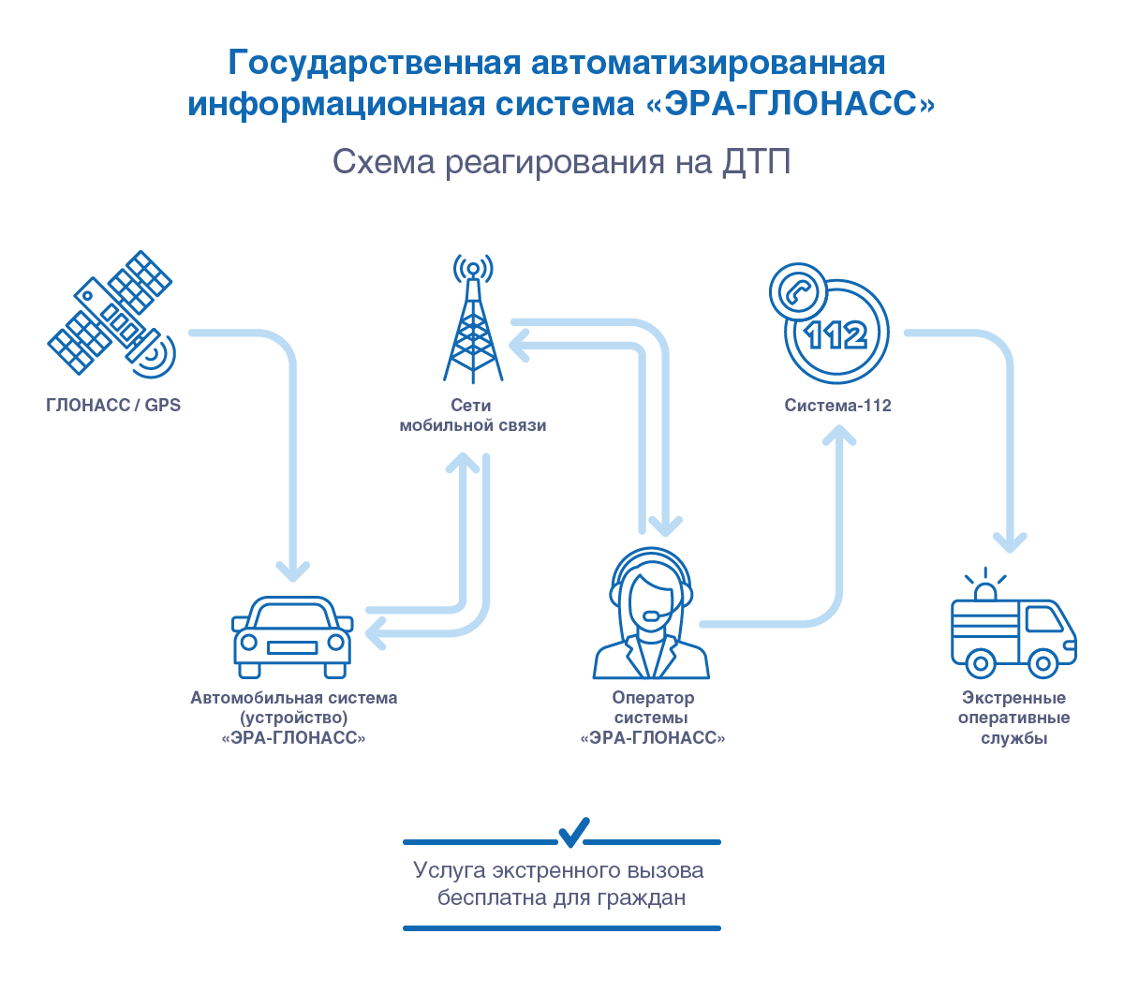

Приложение № 2. Схема работы системы ГЛОНАСС/GPS мониторинга транспорта
Схема работы системы ГЛОНАСС / GPS мониторинга топливозаправщиков
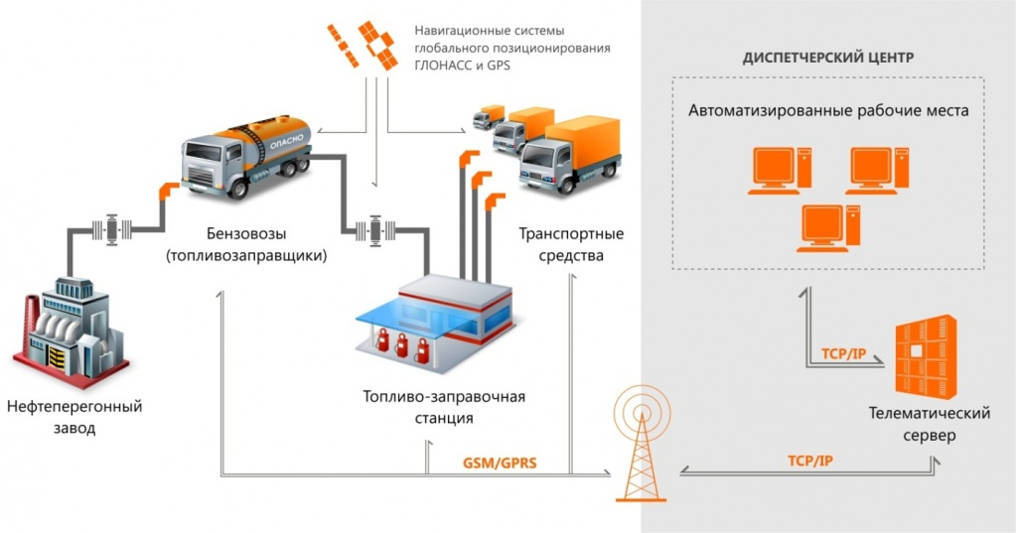

Схема работы системы мониторинга транспорта

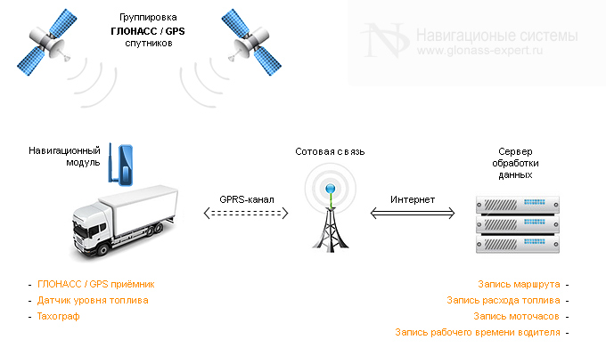

Приложение № 3. Перечень нормативных правовых актов стран ЕАЭС

Законодательство Российской Федерации:
- федеральный закон от 14.09.2009 № 22-ФЗ «О навигационной деятельности»;
- постановление Правительства Российской Федерации от 25.08.2008 № 641 «Об оснащении транспортных, технических средств и систем аппаратурой спутниковой навигации ГЛОНАСС или ГЛОНАСС/GPS» (определены виды транспортных, технических средств и систем, подлежащих оснащению аппаратурой спутниковой навигации ГЛОНАСС или ГЛОНАСС/GPS);
- постановление Правительства Российской Федерации от 10.09.2009 № 720 «Об утверждении технического регламента о безопасности колесных транспортных средств»;
- постановление Правительства РФ от 2 апреля 2012 г. № 280 «Об утверждении Положения о лицензировании перевозок пассажиров автомобильным транспортом, оборудованным для перевозок более 8 человек (за исключением случая, если указанная деятельность осуществляется по заказам либо для собственных нужд юридического лица или индивидуального предпринимателя)»;
- нормативные правовые акты федеральных органов исполнительной власти, которые определяют виды транспортных, технических средств и систем, подлежащих оснащению аппаратурой спутниковой навигации ГЛОНАСС или ГЛОНАСС/GPS:
- приказ Министерства связи и массовых коммуникаций Российской Федерации от 03.05.2011 № 92 «Об определении видов технических средств и систем, подлежащих оснащению аппаратурой спутниковой навигации ГЛОНАСС или ГЛОНАСС/GPS»;
- приказ Министерства транспорта Российской Федерации от 09.03.2010 № 55 «Об утверждении Перечня видов автомобильных транспортных средств, используемых для перевозки пассажиров и опасных грузов, подлежащих оснащению аппаратурой спутниковой навигации ГЛОНАСС или ГЛОНАСС/GPS»;
- приказ Министерства экономического развития Российской Федерации от 01.04.2010 № 123 "Об определении видов оборудования, используемых при проведении геодезических и кадастровых работ и подлежащего оснащению аппаратурой спутниковой навигации ГЛОНАСС или ГЛОНАСС/GPS»;
- приказ Министерства транспорта Российской Федерации от 26.01.2012 № 20 «Об утверждении порядка оснащения транспортных средств, находящихся в эксплуатации, включая специальные транспортные средства, категории М, используемые для коммерческих перевозок пассажиров, и категории N, используемые для перевозки опасных грузов, аппаратурой спутниковой навигации ГЛОНАСС или ГЛОНАСС/GPS»;
- Национальные стандарты в сфере внедрения технологий ГЛОНАСС.

Законодательство Республики Казахстан:
- Закон Республики Казахстан от 4 июля 2003 года № 476-II «Об автомобильном транспорте».
- Приказ и.о. Министра по инвестициям и развитию Республики Казахстан от 17 апреля 2015 года № 466 «Об утверждении Правил организации и эксплуатации системы экстренного вызова при авариях и катастрофах»

Приложение № 4. Пользовательские сервисы ИТС США

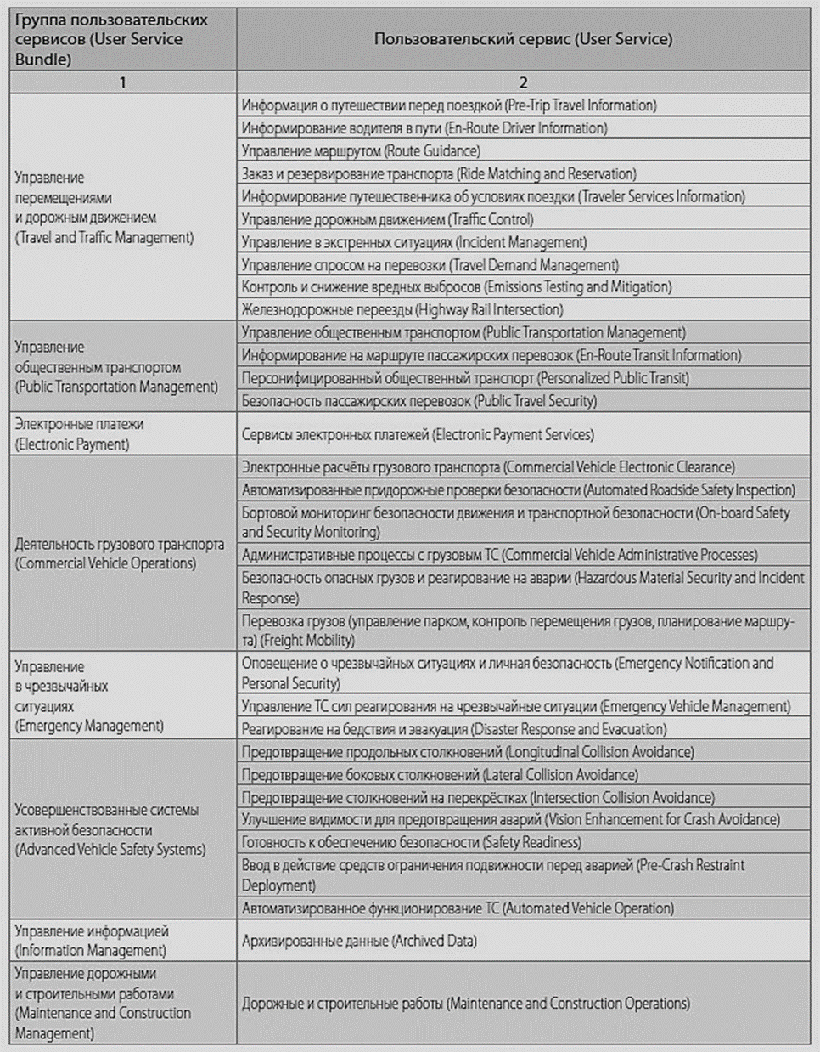

Автомобилизация — оснащённость населения автомобилями. Уровень автомобилизации населения рассчитывается из показателя среднего количества индивидуальных легковых автомобилей, приходящихся на 1000 жителей.
Здесь принята численность населения в возрасте 18-64 лет, включительно.
«ЭРА-ГЛОНАСС» – система экстренного реагирования при авариях.
«ГЛОНАСС» — глобальная навигационная спутниковая система – комплекс спутников, которые отслеживают местоположение по аналогии с GPS.
ЭВАК – система экстренного вызова при авариях и катастрофах

